Московский государственный университет имени М. В. Ломоносова
факультет Вычислительной математики и кибернетики

«ОТЧЕТ ПО ПРАКТИКУМУ»
Тема задания: «Мини - АТС»
Выполнил: Талалуев Кирилл Андреевич (428 группа)
Преподаватель: Малышко Виктор Васильевич

г. Москва 2010 год

Оглавление
Глава 1. Постановка задачи 3
Глава 2. Анализ требований 4
Глоссарий 4
Описание действующих лиц 4
Диаграмма вариантов использования 4
Описание вариантов использования 5
Вариант использования «Вызвать внутреннего абонента» (SendInsideCall) 5
Вариант использования «Совершить внешний звонок» (SendOutsideCall) 7
Вариант использования «Обмениваться данными» (Exchange Data) 8
Вариант использования «Закончить разговор» (Close Connection) 9
Глава 3. Анализ системы 10
Диаграмма ключевых абстракций 10
Диаграммы последовательности для вариантов использования 11
Вариант использования «Вызвать внутреннего абонента» (SendInsideCall) 11
Диаграмма классов для варианта использования «Вызвать внутреннего абонента» 13
Вариант использования «Вызвать внешнего абонента» (SendOutsideCall) 14
Вариант использования «Принять внешний звонок» (Recive Outside Call) 15
Вариант использования «Обменяться данными» (ExchengeData) 16
Вариант использования «Закончить разговор» (CloseConnection) 17
Глава 4. Проектирование 19
Иерархия проектных классов системы 19
Диаграмма классов системы 22
Диаграмма классов подсистемы Call System 22
Диаграммы последовательности, описывающие реализацию операций интерфейса iAtsManager 23
Диаграммы последовательности, описывающие реализацию операций интерфейса iCallManager 24
Диаграмма состояний класса CallManager 25
Диаграмма размещения 25
Заключение 26

Глава 1. Постановка задачи

Мини-АТС
Мини-АТС осуществляет связь между служащими учреждения. Каждый абонент подключен к ней линией связи. Мини-АТС соединяет линии абонентов (осуществляет коммутацию линий). Абоненты имеют номера, состоящие из трех цифр. Специальный номер "9" зарезервирован для внешней связи.
Телефонное соединение абонентов производится следующим образом. Абонент поднимает трубку телефона, и мини-АТС получает сигнал "Трубка". В ответ мини-АТС посылает сигнал "Тон". Приняв этот сигнал, абонент набирает телефонный номер (посылает три сигнала "Цифра"). Мини-АТС проверяет готовность вызываемого абонента. Если абонент не готов (его линия занята), мини-АТС посылает вызывающему абоненту сигнал "Занято". Если абонент готов, мини-АТС посылает обоим абонентам сигнал "Вызов". При этом телефон вызываемого абонента начинает звонить, а вызывающий абонент слышит в трубке длинные гудки. Вызываемый абонент снимает трубку, и мини-АТС получает от него сигнал "Трубка", после чего осуществляет коммутацию линии. Абоненты обмениваются сигналами "Данные", которые мини-АТС должна передавать от одного абонента к другому. Когда один из абонентов опускает трубку, мини-АТС получает сигнал "Конец" и посылает другому абоненту сигнал "Занято". В любой момент разговора абонент может положить трубку, при этом мини-АТС получает сигнал "Конец". После получения этого сигнала сеанс обслуживания абонента завершается.
Если вызываемый абонент не подходит к телефону, то вызывающий абонент может, не дождавшись, повесить трубку. В этом случае мини-АТС получает сигнал "Конец" и завершает сеанс. Вызываемому абоненту посылается сигнал "Сброс" для отмены вызова.
Если абонент желает соединиться с абонентом за пределами учреждения, то он набирает номер "9". Мини-АТС посылает по линии, соединяющей с внешней (городской) АТС, сигнал "Трубка" и в дальнейшем служит посредником между телефоном абонента и внешней АТС. Она принимает и передает сигналы и данные между ними, не внося никаких изменений. При завершении сеанса, получив от внешней АТС сигнал "Занято" (в случае если вызываемый абонент первым повесил трубку), мини-АТС посылает абоненту сигнал "Занято", ждет сигнала "Конец" для завершения обслуживания абонента и передает его внешней АТС. Если вызывавший абонент первым вешает трубку, то мини-АТС получает сигнал "Конец" и передает его городской АТС и завершает сеанс. Мини-АТС может получить сигнал "Вызов" от городской АТС. Это происходит, когда нет соединений с внешними абонентами. Сигнал "Вызов" от городской АТС передается абоненту с кодом "000". Только этот абонент может отвечать на внешние звонки. Если абонент "000"долго не отвечает на внешний вызов, от городской АТС может придти сигнал "Сброс". Он передается абоненту "000", и сеанс завершается.
Требуется при помощи CASE-средства построить модель программного обеспечения удовлетворяющего данным требованиям.

Глава 2. Анализ требований

Глоссарий

Название | Описание
Мини-АТС  (telephone exchange) | Устройство, автоматически передающее сигнал вызова от одного телефонного аппарата к другому. Осуществляет передачу данных между пользователями системы. Может передавать и принимать сигналы.
Абонент  (user) | Пользователь системы. Может вызывать других абонентов и передавать данные.
Телефонная сеть  (line) | Линия связи, соединяющая всех абонентов учреждения и мини-АТС, а так же служит для соединения с внешней сетью.
Телефонный номер  (number) | Уникальный, в рамках данной системы, идентификатор абонента. Состоит из трёх цифр.

Описание действующих лиц

Название | Описание
Внешняя АТС | Система, находящаяся за пределами учреждения.
Вызывающий абонент | Абонент, инициирующий телефонный звонок. Может сделать внутренний и внешний звонок.
Вызываемый абонент | Абонент, находящийся внутри предприятия. Отвечает на поступивший звонок.

Диаграмма вариантов использования
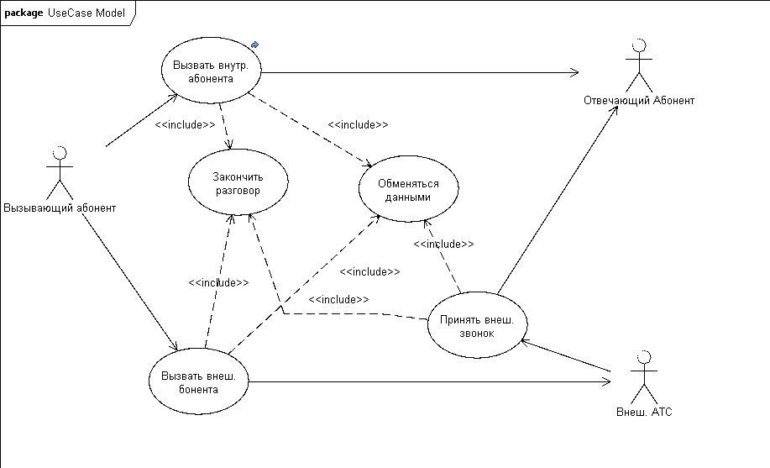

Описание вариантов использования

Вариант использования «Вызвать внутреннего абонента» (SendInsideCall)
  - Краткое описание:
Пользователь соединяется с АТС. Набирает номер сотрудника и устанавливается соединение
  - Основной поток событий
Вариант использования начинает выполняться когда пользователь хочет совершить звонок
- Через «Линию» передается сигнал трубка.
- В ответ пользователь получает сигнал «Тон»
- Передается 3 сигнала «Цифра»
- Происходит проверка абонента
- От отвечающего абонента получен сигнал «Трубка»
- Происходит соединение
  - Альтернативный поток
- Мини-АТС вернула сигнал занято
- Вызывающему абоненту посылается сигнал «Занято»
Альтернативный поток
- Вызываемый абонент не отвечает
- Вызывающему абонету посылается сигнал «Занято»
- Соединение разрывается

  - Предусловие:
Абонент хочет сделать внутренний вызов.
  - Постусловие:
Если вариант использования выполнен успешно, соединение установлено.

Диаграмма деятельности для варианта использования «Вызвать внутреннего абонента» (SendInsideCall)
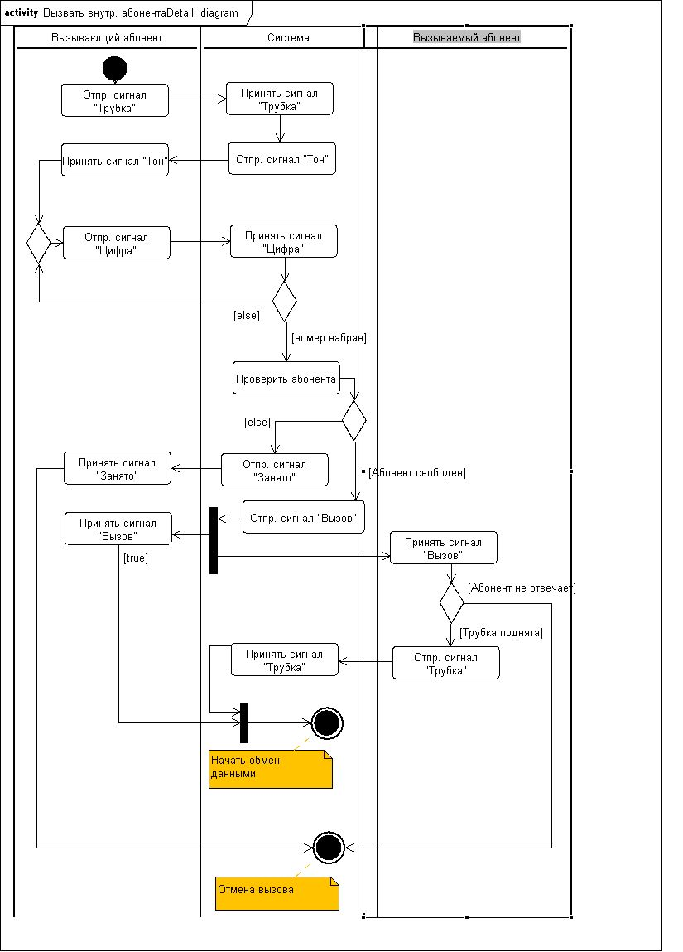

Вариант использования «Совершить внешний звонок» (SendOutsideCall)

  - Краткое описание:
Пользователь соединяется с внешней АТС
  - Основной поток событий
Вариант использования начинает выполняться когда пользователь хочет совершить звонок на внешнюю АТС.
- Через «Линию» передается сигнал трубка.
- В ответ пользователь получает сигнал «Тон»
- Передается сигнал «Цифра-9»
- Происходит проверка абонента
- Сигнал передается на внешнюю АТС
- Если получен сигнал трубка, устанавливается соединение

  - Предусловие:
Абонент хочет сделать внешний вызов.
  - Постусловие:
Если вариант использования выполнен успешно, соединение установлено.

Вариант использования «Обмениваться данными» (Exchange Data)

  - Краткое описание:
Происходит обмен данными между абонентами
  - Основной поток событий
Вариант использования начинает выполняться, когда соединение установлено.
- Пока не получено сообщение «Конец», происходит обмен сигналами «Данные»
  - Предусловие:
Соединение установлено
  - Постусловие:
Происходит обмен данными

Вариант использования «Закончить разговор» (Close Connection)

  - Краткое описание:
Происходит разрыв соединения между абонентами
  - Основной поток событий
Вариант использования начинает выполняться, когда один из пользователей хочет закончить разговор.
- Один из пользователей хочет закончить разговор и посылает сигнал «Конец»
- Мини-АТС посылает сигнал «Сброс» второму абоненту
- После того, как второй абонент положит трубку мини-АТС разрывает соединение и освобождает линию
  - Предусловие:
Один из пользователей закончил разговор
  - Постусловие:
Соединение разорвано

Глава 3. Анализ системы

Диаграмма ключевых абстракций
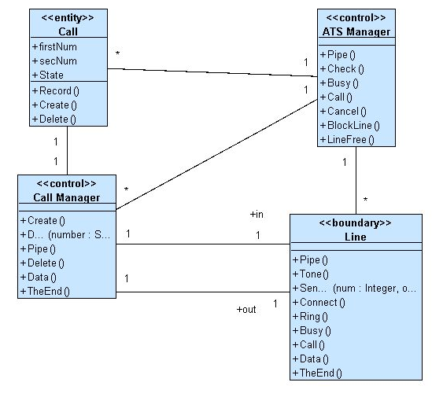

Диаграммы последовательности для вариантов использования

Вариант использования «Вызвать внутреннего абонента» (SendInsideCall)
Основной поток
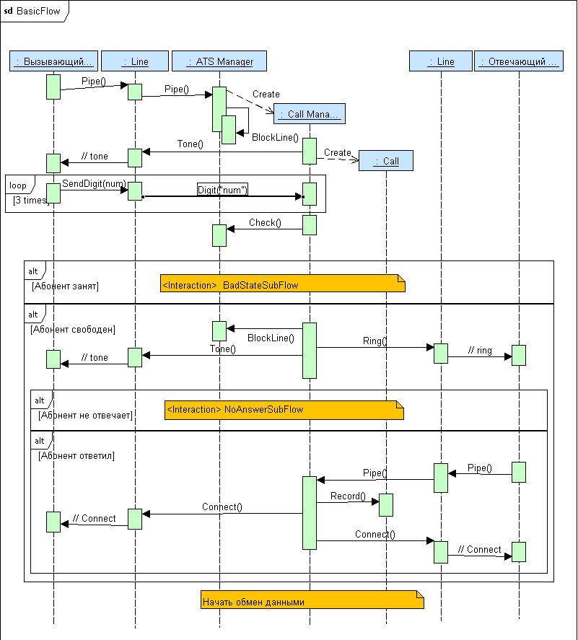
Вызывающий абонент посылает сигнал «трубка». Мини-АТС блокирует линию и создает менеджер соединений. Через него происходит обмен сообщениями. Пользователь набирает номер. Идет проверка абонента, если он свободен ,то ему посылается сигнал «звонок». Если получен ответ, то устанавливается соединение.

Альтернативный поток
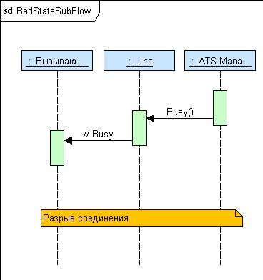
Если вызываемый абонент занят, то вызывающему абоненту посылается сигнал «занято» и соединение разрывается.
Альтернативный поток
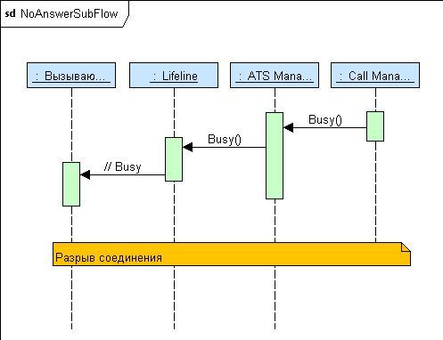
Если вызываемый абонент не отвечает, то посылается сигнал «занято» и соединение разрывается.

Диаграмма классов для варианта использования «Вызвать внутреннего абонента»

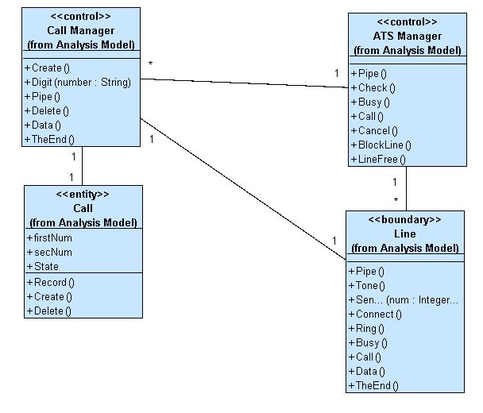

Вариант использования «Вызвать внешнего абонента» (SendOutsideCall)
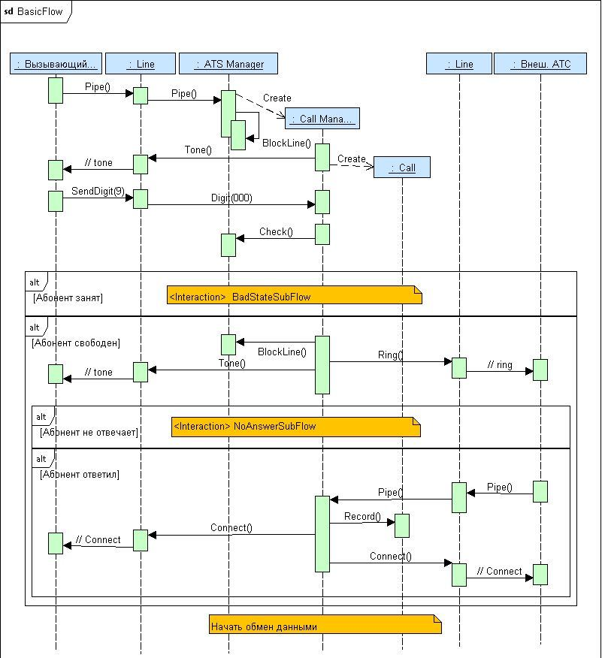
Вызывающий абонент посылает сигнал «трубка». Мини-АТС блокирует линию и создает менеджер соединений. Через него происходит обмен сообщениями. Пользователь набирает служебный номер «9». Идет проверка доступности внешней АТС , если ,то ему посылается сигнал «звонок». Если получен ответ, то устанавливается соединение.

Альтернативные потоки аналогичны предыдущему ВИ.

Вариант использования «Принять внешний звонок» (Recive Outside Call)
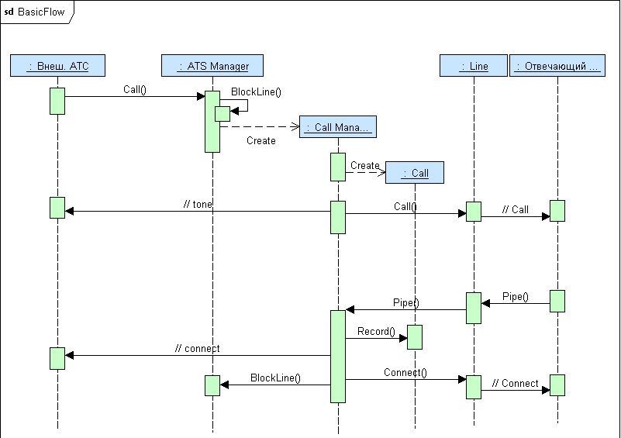
От внешней АТС на мини-АТС поступает сигнал «звонок». Блокируется линия и создается соединение. Внутреннему абоненту с номером «000» посылается сигнал «звонок». Если получен ответ , то устанавливается соединение.
Диаграмма классов для варианта использования «Принять внешний звонок»
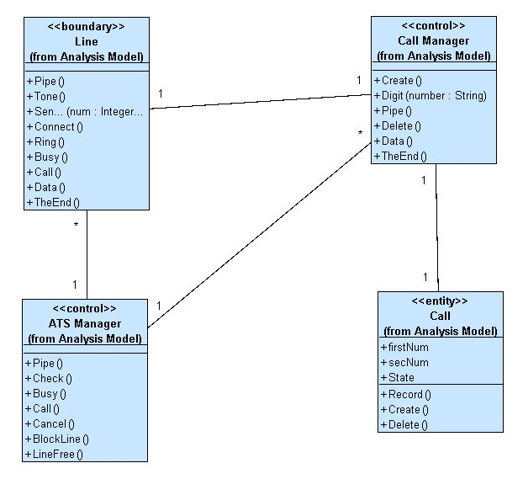

Вариант использования «Обменяться данными» (ExchengeData)
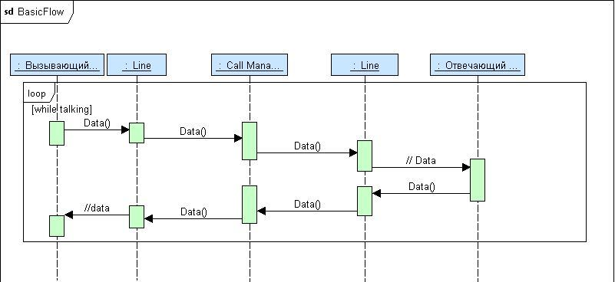
Пока один из пользователей не закончит разговор, происходит обмен данными.

Диаграмма классов для варианта использования «Обменяться данными»
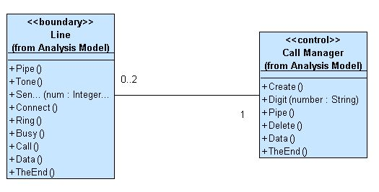

Вариант использования «Закончить разговор» (CloseConnection)
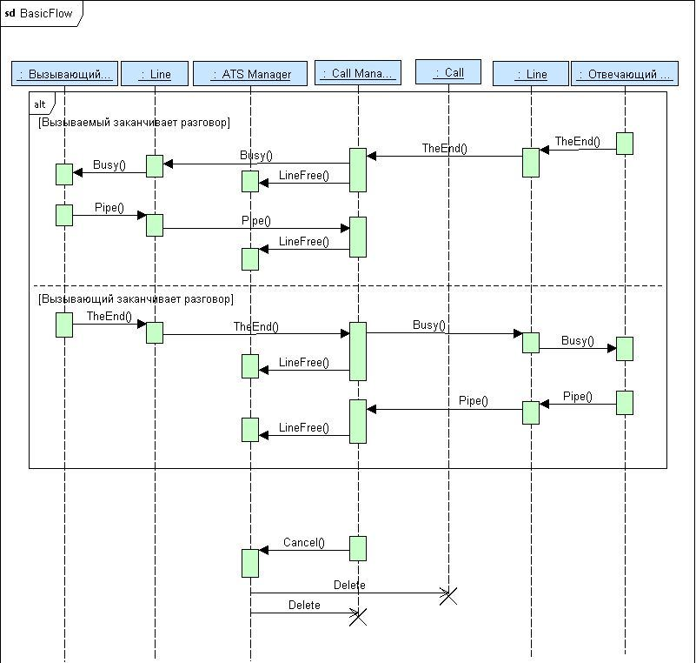
От одного из абонентов поступает сигнал «конец», второму посылается сигнал «сброс». После того, как второй абонент завершит соединение, линия освобождается и соединение разрывается.

Диаграмма классов для варианта использования «Закончить разговор»
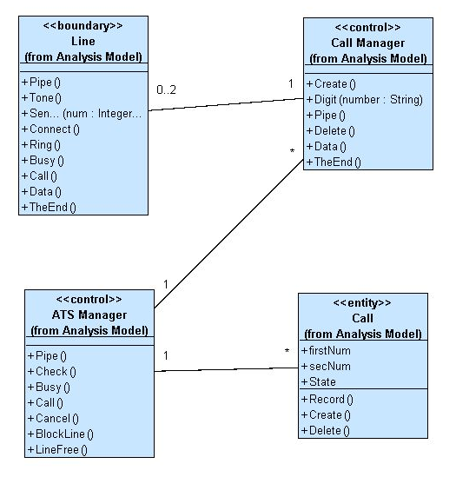

Глава 4. Проектирование

Иерархия проектных классов системы

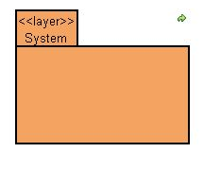

Пакет System содержит классы и элементы системы, подсистему и её интерфейсы

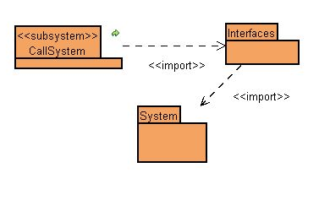
Пакет CallSystem отвечает за работу менеджера соединения.

Пакет System содержит класс ATSmanager, отвечающий за работу с менеджера соединений и следит за состояниями абонентов.

Пакет Interfaces содержит интерфейсы iCallManager, iLine, iAtsManager.

Class Call Manager
Экземпляр класса - менеджер соединения, используется для обмена сигналами
Имя фукнции | Возвращаемый тип | Описание
Data (data:String) | void | Передает информацию
TheEnd () | void | Сигнал для начала процесса завершения соединения
Pipe () | void | Сигнал о готовности абонента
Digit (digit:String) | void | Передает цифру\номер абонента
Class Call
Содержит информацию о звонке
Имя Атрибута | Тип | Описание
firstNum | Integer | Номер первого абонента
secNum | Integer | Номер второго абонента
State | Bool | Состояние звонка

Имя фукнции | Возвращаемый тип | Описание
Record () | void | Записывает информацию об абонентах
Create () | void | Создает экземпляр класса и записывает информацию об абоненте
Delete () | void | Удаляет экземпляр класса

Class Line
Имя Атрибута |  |  | Тип |  | Описание
link |  |  | CallManager |  | Ссылка на менеджер звонка
Имя фукнции |  | Возвращаемый тип |  | Описание
Tone () | void |  |  | Сигнализирует о готовности линии
Connect () | void |  |  | Сигнализирует об установленном соединении
Ring () | void |  |  | Передает сигнал о входящем звонке
Call () | void |  |  | Сигнал о входящем звонке с внешней АТС
Классы-интерфейсы для связи с подсистемой
Class iCallManager
Имя фукнции | Возвращаемый тип | Описание
Create (id:Integer) | void | Создает контроллер соединения
Delete () | void | Закрывает соединение и удаляет контроллер
Class iAtsManager
Имя фукнции | Возвращаемый тип | Описание
Check () | Boolean | Проверяет доступность вызываемого абонента
BlockLine () | void | Блокирует линию
LineFree () | void | Снимает блокировку линии
Busy () | void | Посылает сигнал о занятой линии
Call () | void | Сигнал о входящем звонке
Cancel () | void | Начинает процедуру закрытия соединения
Class iLine
Имя фукнции | Возвращаемый тип | Описание
Pipe () | void | Сигнализирует о готовности абонета
SendDigit (num:Integer, order:Integer) | void | Посылает сигнал с цифрой. Передается вводимая цифра номера и её порядковый номер
Busy () | void | Сигнализирует о занятой линии
Data (data:String) | void | Процедура для передачи данных
TheEnd () | void | Сигнал для начала процесса завершения соединения

Диаграмма классов системы
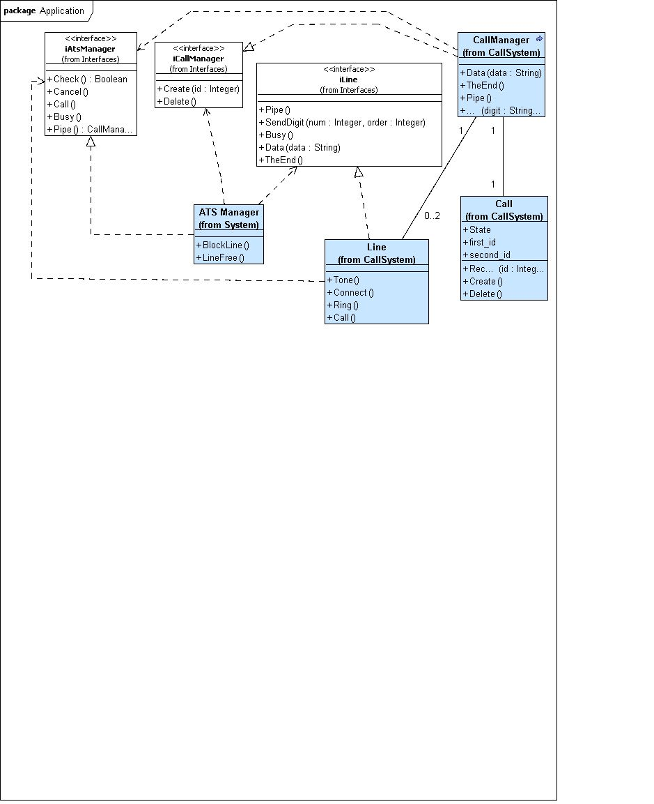
Диаграмма классов подсистемы Call System
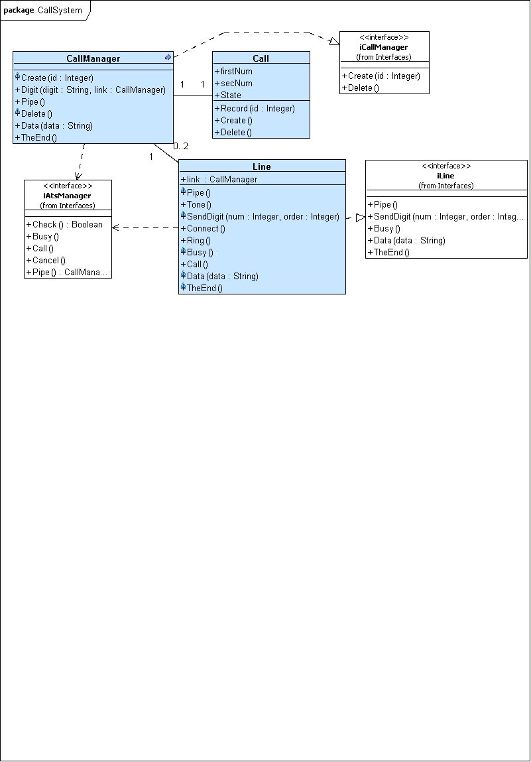

Диаграммы последовательности, описывающие реализацию операций интерфейса iAtsManager

Диаграмма последовательности для операции Call()

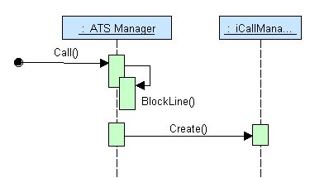

Диаграмма последовательности для операции Busy()

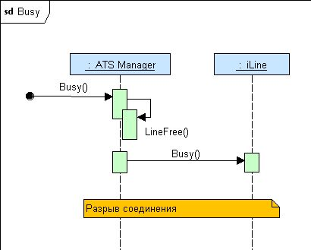

Диаграмма последовательности для операции Pipe()
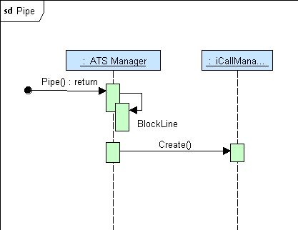

Диаграмма последовательности для операции Cancel()
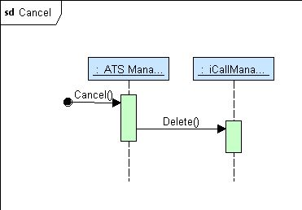

Диаграммы последовательности, описывающие реализацию операций интерфейса iCallManager

Диаграмма последовательности для операции Create()

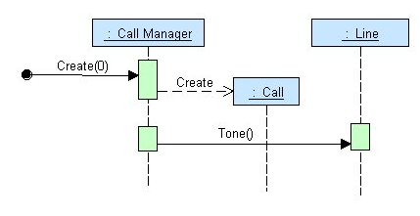

Диаграмма последовательности для операции Delete()

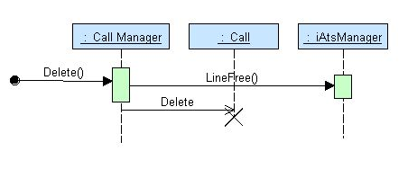

Диаграмма состояний класса CallManager

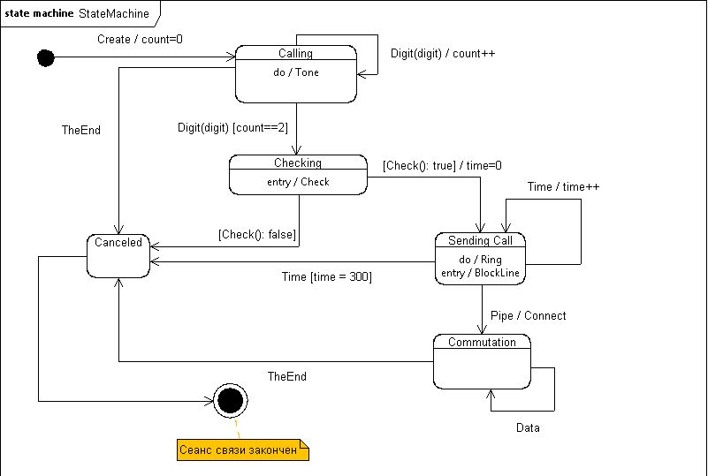

Диаграмма размещения

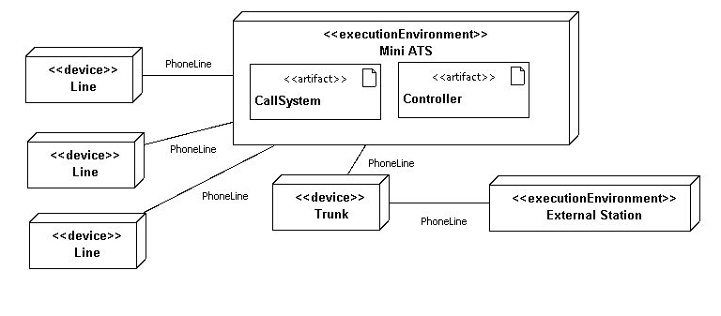

Заключение

При проектировании системы «Мини-АТС» было выделено:
- 5 вариантов использования
- 7 классов
Было построено:
- 1 диаграмма вариантов использования
- 1 диаграмма состояний
- 1 диаграмма деятельности
- 1 диаграмма размещения
- 9 диаграмм последовательности
- 6 диаграмм последовательности реализаций операций интерфейсов
- 10 диаграмм классов

